**滝沢地域振興協議会だより**

　　　　　　　　　　　　　　　　　　　　　　　　　　　　　　　

滝沢市民センター 申請受付　平日8:30～17:15

　　指定管理者：滝沢地域振興協議会

〒029-0132　一関市滝沢字寺下52-2

　　　　　　　　　　　　　　　　　　　　　　　　TEL＆FAX　 0191-23-8844

**E-mail**[takishinkyo@icn-net.ne.jp](mailto:takishinkyo@icn-net.ne.jp)

ホームページ　<http://284takichan.com>

みんなで担ごう！

魅力の滝沢

**第５７号**　 R3.10.22発行



|  |  |  |  |  |
| --- | --- | --- | --- | --- |
|  | 滝沢地区の人口 | | | |
| 世帯数 | 男(人) | 女(人) | 計(人) |
| R3.9.30現在 | 1,050 | 1,240 | 1,358 | 2,598 |
| 前月比 | -1 | -3 | -2 | -5 |



**・・そば打ち体験参加者募集・・**　　　**・・とんぼ玉教室参加者募集・・**

「打つ」だけの持ち帰りになります。

ご自宅で茹でたてを味わってください。

　日　時：**11月28日（日）**

　材料費：500円（300g/3食分）

　講　師：鈴木五郎さん

　持ち物：マスク、エプロン、三角巾

　場　所：滝沢市民センター研修室

　締切日：11月19日（金）13:00

　※詳細は班回覧チラシをご覧ください。

　　　　　　　　　　〈主催:生活福祉部会〉

手づくりの「とんぼ玉」を作って、自分だけのアクセサリーを作ってみましょう。

　月　日：**12月5日（日）**

　時 間： 9時～12時

　人　数：10人（小学4年生以上）

　参加費：2,000円（材料費）

　講　師：小岩則子さん

持ち物：マスク、木綿のエプロン

　場　所：滝沢市民センター

　締切日：１１月22日（月）13:00

　※詳細は班回覧チラシをご欄ください。

　　〈共催：市民センター・地産地消部会〉

Aグループ 9:30～10:30　15人(先着)

Bグル－プ　11:00～12:00 10人(先着)

**ペットボトルキャップ回収**〈安心安全部会〉

いつもご協力を頂きありがとうございます。

第１１回目(９月)の回収実績を報告します。

|  |  |  |  |  |  |  |
| --- | --- | --- | --- | --- | --- | --- |
| 7区 | 8区 | 9区 | 10区 | 11区 | 水口 | セン  ター |
| 4.8 | 6.0 | 9.7 | 15.4 | 2.3 | 4.6 | 4.0 |

総重量　46.8kg

個数　20,124個（受入会社:１㎏を430個で計算）

※キャップ1,720個で１人分のポリオワクチンが購入できます。今回の結果、１１人分となります。

**【行事予定】**

11/　6（土）滝沢探検隊 「カメラを作る」

11/　6（土）滝沢サタスタクラブ「絵手紙」

11/10（水）初心者スマホ教室

11/17（水）滝沢女性教室 「移動教室」

11/28（日）そば打ち体験

　　　　 ※予定は変更になる場合があります。

**滝っこひろば**

**4日・11日・18日・25日**

　　木曜日15:00～16:00

滝沢小学校放課後子ども教室

**１１月**

**・・鑑賞会を予定しています・・**

　今から３５年前（昭和61年11月）、

当時の真滝中学校で開催された『収穫感謝祭』の映像を入手しました。地域の方々による歌

や踊り、楽しい舞台が収められています。

　そこで、滝沢市民センターにて鑑賞会を開

催する予定ですが、

・「日曜日ならぜひ行ってみたい！」

・「もしかして自分が出ているかも！？」

・「民区の集まりで上映したい！」などなど、皆さんのご意見・ご要望をお寄せください。

※11月から16時終了になります

**わかくさ号**



**11月18日（木）**13:50～14:20

一関図書館巡回文庫

**・・10/16（土）地域づくり講演会が開催されました・・**

　　　　　　　　　　　　　　　藤沢町在住の皆川洋一さんを講師に迎え、滝沢小学

　　　　　　　　　　　　　　校の体育館を会場に今年度の講演会が開催されました。

　　　　　　　　　　　　　　雨天で肌寒い日でしたが５５人の来場がありました。

　　　　　　　　　　　　　　　講演『いなかは宝の山』は、藤沢町が焼き物の町とな

　　　　　　　　　　　　　　るまでの数々の経緯が興味深く紹介され、「藤沢深萱と

　　　　　　　　　　　　　　いう地域は、岩手の最果てのいなか・寂しい地域だった

　　　　　　　　　　　　　　が、焼き物の催しが始まってから、地域が元気になってきた。」と話されていました。落語『ハイヤー』は、田舎から上京したある社長のお抱

え運転手の懐かしい時代の人情話でした。地域おこしは【興味を持ったきっかけ】を

将来展望に見据え、協力しだいで可能となるのではないかを講演で感じました。

ご来場の皆様、並びにスタッフの皆さん

大変ありがとうございました。

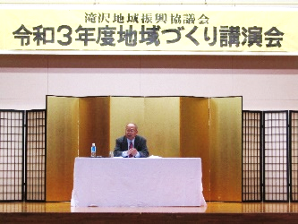

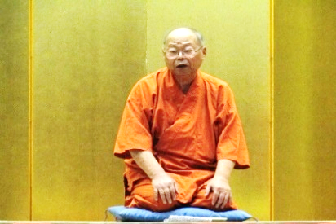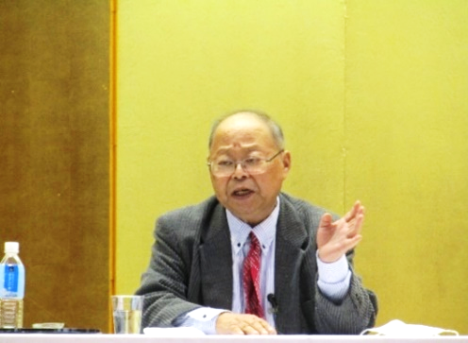

**・・市民センター事業の報告・・**

落語

講演

**滝沢探検隊**10/2（土）参加19人

「黒曜石を探して縄文人の体験」

　地域に眠る黒く光る黒曜石を探しながら、

縄文時代を体験する活動でした。バスで真柴

鴻ノ巣(阿部繁行さん敷地)へ移動。家の裏手

にある小高い場所からよく発見されるとのこ

　　　　　　　　　　　とで、周囲を探検し

　　　　　　　　　　　数個を発見すること

　　　　　　　　　　　ができました。

　　　　　　　　　　　終盤には弓矢の体験

　　　　　　　　　　　もありました。

|  |  |  |
| --- | --- | --- |
| **令和３年11月　〔滝沢市民センター予約状況〕** | | |
| 1 | 月 | 蜂美会 |
| 2 | 火 | 子ども書道教室 |
| 3 | 水 |  |
| 4 | 木 | 栄友会 |
| 5 | 金 | ひばりの会、生活福祉部会 |
| 6 | 土 | 滝沢探検隊、滝沢サタスタクラブ |
| 7 | 日 |  |
| 8 | 月 | 蜂美会 |
| 9 | 火 | 書道同好会 |
| 10 | 水 | スマホ教室、〈真滝地区区長会〉 |
| 11 | 木 | 栄友会 |
| 12 | 金 | 環会 |
| 13 | 土 | 一関相撲甚句会 |
| 14 | 日 |  |
| 15 | 月 | 蜂美会、子ども書道教室 |
| 16 | 火 | 真滝８区ふれあい友の会 |
| 17 | 水 |  |
| 18 | 木 | 執行部会議 |
| 19 | 金 | 環会、ひばりの会 |
| 20 | 土 |  |
| 21 | 日 |  |
| 22 | 月 | 教育文化部会 |
| 23 | 火 |  |
| 24 | 水 | 女性教室役員会、子ども書道教室 |
| 25 | 木 | 栄友会 |
| 26 | 金 | 環会 |
| 27 | 土 | 一関相撲甚句会 |
| 28 | 日 | そば打ち体験 |
| 29 | 月 |  |
| 30 | 火 | 書道同好会 |
| ※毎月、早めの手続きをお願いします。 | | |
|  |
|  |
| 環会 |
|  |

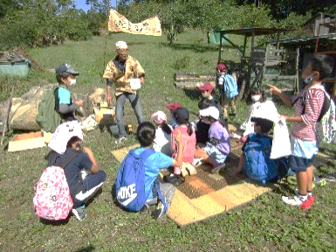

**滝沢サタスタクラブ**10/9（土）参加8人

「北上川探訪(調査船ゆはず)」

　川崎にて調査船ゆはず号に乗船（薄衣～柵の瀬橋間）しました。この日は水量が少なく、両

岸の険しい岩の様子や、

船上から鉄橋や道路橋も

見ることができました。

その後、研修室で学習や

カートに同乗など、貴重

な体験ができました。

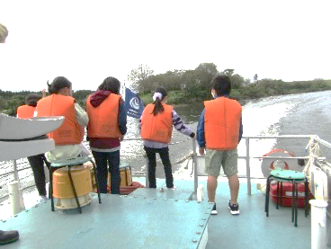

**滝沢女性教室**　10/20（水）参加24人

「腸脳相関と西洋野菜の愉しみ」

講師：野菜ソムリエ上級pr　千田広子さん

　千田さんは、映像で食べ飲みしたものが脳に通じる仕組みの解説、野菜の取り扱いの状況を

　　　　　　　　　　国内外の視点から話され

　　　　　　　　　　ました。持参した多くの

　　　　　　　　　　珍しい西洋野菜の紹介後

　　　　　　　　　　は、会員へプレゼント！

　　　　　　　　　　会員はたいへん喜んでい

　　　　　　　　　　ました。

